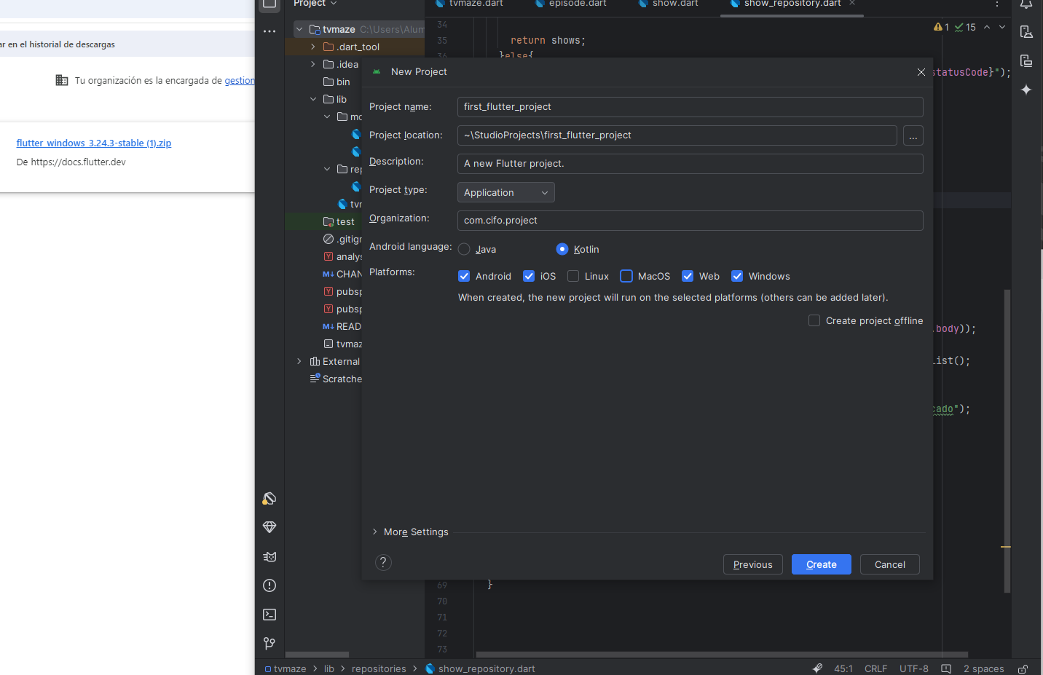  
abrir new Flutter project> però lo haremos con Flutter  
hay que descargar el flutter sdk, unzip, guardarlo en ruta q sepamos luego lo pide.

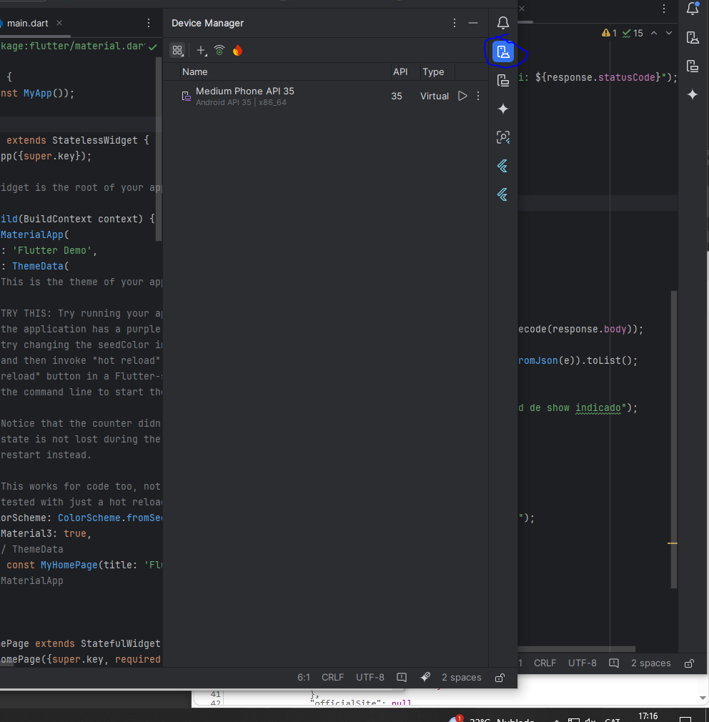

2 tipos de widgets:  
-Stateless : algo estatico q no cambia foto o texto o boton q hace algo.  
-Statefull: cuando puede cambiar de estado.

Set State: se refresquen

Por definicion los widgets seran en stateless. Se declaran siempre en main.  
en main:void main y 1er widget.

Stl tab ->stateless

Stf stateful

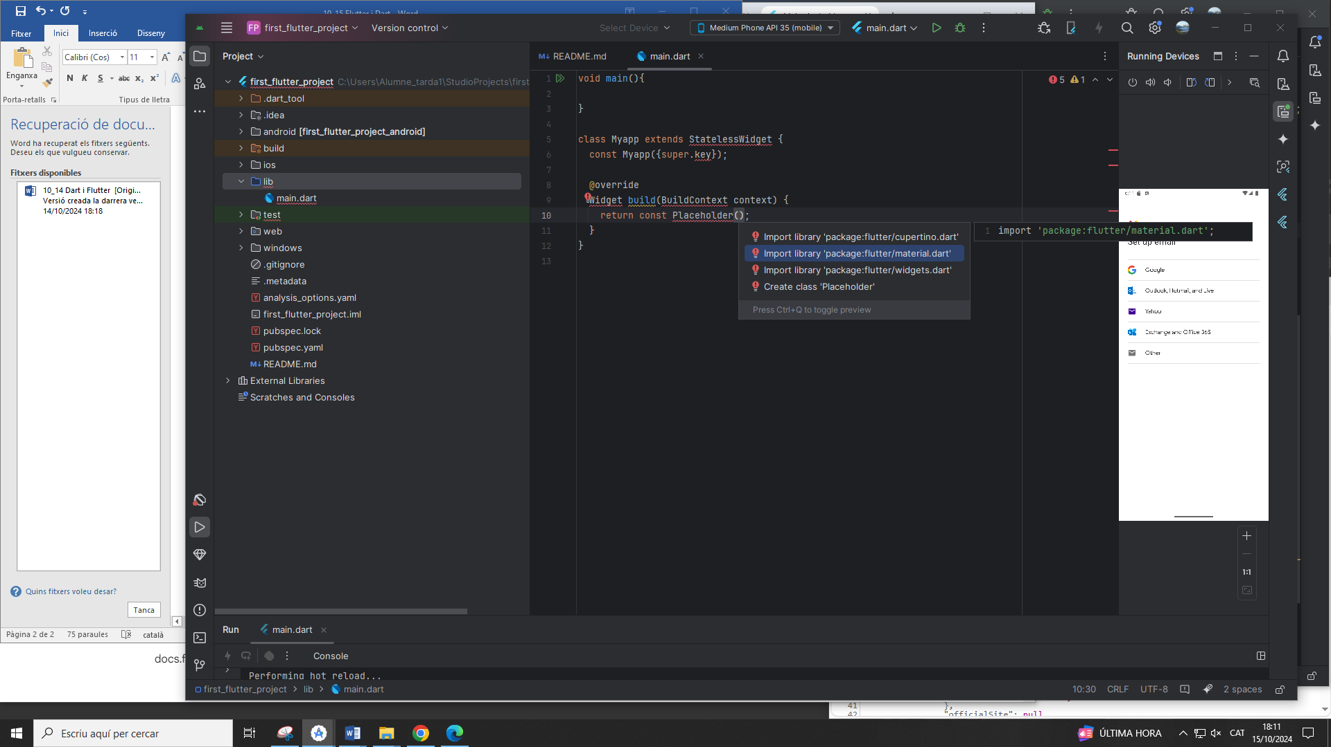  
Rows->flexible

Column->spandex

Stack